اليوم | التاريخ |  |  |  | الموضوع | إستراتيجية حل المسألة (التخمين والتحقق) 1 | الحصة | 1 | 2 | 3 | 4 | 5 | 6
 | من |  | إلى |  | الواجب |  | الفصل
الأهداف |  |  |  |  | عرض الدرس |  | الوسائل | التقويم
 أن يتدرب الطالب على  استراتيجية " خمن وتحقق "   أن يتدرب الطالب على  استراتيجية " البحث عن نمط." |  |  |  |  | اطلب إلى الطلاب قراءة مقدمة الدرس، ثم اطرح الأسئلة التالية عليهم:  •ما عدد السيارات التي تم غسلها من كل نوع؟  •كيف يمكنك التحقق من صحة تخمينك؟  •كيف يمكنك أن تعرف فيما إذا كان عليك تعديل تخمينك؟  ملاحظة:  أطلب من الطلاب الذي لديهم ضعف في القدرات التعليمية،بعمل جدول يساعدهم في  تنظيم عملهم .  أطلب من الطلاب التركيز في الأعداد التي تم تخمينها، حتى لا يعيدون التخمين نفسه مرة  أخرى. |  |  السبورة   الأقــلام   الكــتاب | ادخر منذر 60 ريال من الفئتين 10 ريالات , 5 ريالات فإذا كان العدد الكلي لقطع العملات 8 فما عدد القطع النقدية من كل فئة    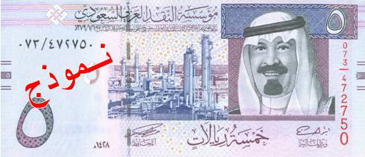
  عدد السيارات الصغيرة | عدد السيارات الكبيرة | التكلفة | هل التخمين أكثر أم أقل؟
تمهيد |  |  |  |  | 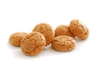  يبيع مقصف مدرسي قطعة البسكويت بـ 50 ريال ، وحبة الحلوى بـ 250 ريال ، فإذا باع ( 7 ) قطع بسكويت زيادة عما باعه من حبات الحلوى، وكان مجموع ما باعه يعادل 5036 ريالاً ، فما عدد قطع البسكويت وحبات الحلوى المباعة؟  

مهارات للتفكير | ما الإستراتيجية المستخدمة لإكمال المتسلسلة 32 ، 28 ، 24 ، 20 ، .... ، ....

أسم المعلم/ احمد صالح الديني ( WWW.d-math.com )

عدد قطع البسكويت | عدد قطع حبات الحلوى | المجموع التكلفة | هل التخمين أكثر أم أقل؟
50 | 43 | 50× 50 + 43× 250 = 7535 | أقل
60 | 53 | 60× 50 + 53× 250 = 2543 | أكثر
55 | 48 | 55× 50 + 48× 250 = 5036 | صحيح

إذا كانت مساحة كل مربع تساوي ضعف
مساحة المربع الأصغر منه مباشرة ، و كانت مساحة المربع الأصغر 3سم² .
أوجد مساحة المربع الأكبر

واطلب منهم أن يكتبوا العلاقة بين ترتيب العمليات واستراتيجية حل المسألة التي

اطلب إلى الطلاب عمل كتيب لحل المسائل. يتضمن وصفًا وأمثلة وأفضل وقت لاستعماله، وإيجابيات وسلبيات كل من الإستراتيجيتين التاليتين:
التخمين والتحقق.
تعتبر استراتيجية " خمن وتحقق " مهمة جدًا لحل المسائل، وخاصة تلك الأسئلة من نوع الاختيار من متعدد، و أحيانًا يكون استعمال التخمين أسهل طريقة لحل بعض المسائل، ثم التحقق من صحة الحل أو معقوليته، وفي ضوء ذلك يمكن تعديل التخمين السابق للوصول إلى الإجابة الصحيحة.

البحث عن نمط.
واطلب إليهم إضافة خطط جديدة لكتيباتهم.

س3

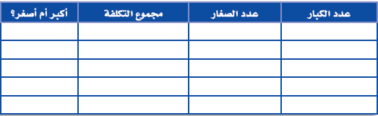

 استخدم إستراتيجية البحث عن قاعدة لحل المثال الآتي :
ما عدد أقطار الشكل العشاري

 استنتج قاعدة تمكنك من أكمال المربعات الناقصة .

5 | 6 |  | 10 |  | 9
15 |  | 6 | 30 | 21 |  | 9

 حدد الإستراتيجية ثم أوجد العدد الذي إذا ضرب في 7 ثم أضيف 5 إلى الناتج فكان الناتج
النهائي 33

